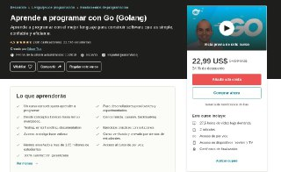

👉Aprende a programar con Go (Golang)👍

📝Aprende a programar con el mejor lenguaje para construir software que es simple, confiable y eficiente.

🔰Lo que aprenderás

✔️Un curso completo para aprender a programar.

✔️Para desarrolladores principiantes y experimentados.

✔️Desde conceptos básicos hasta temas avanzados.

✔️Concurrencia, canales, beckmarking

✔️Testing, errror handling, documentation

✔️Ejercicios prácticos con soluciones

✔️Acceso a código base valioso

✔️Curso verificado y provado por cientos de estudiantes.

✔️Hemos enseñado a mas de 1.65 millones de estudiantes

✔️Acceso al curso de por vida

✔️100% satisfacción garantizada

🔰¿Para quién es este curso?

✔️Este es un curso de programación con el nivel de primer semestre de universidad.

✔️Este curso es ideal para principiantes que quieran aprender aprogramar.

✔️Este curso es perfecto para programadores con experiencia que quieran un introducción detallada al lenguage de programación Go

https://mega.nz/folder/8eQxgQwQ#H1b5JcrBnJvQlC3j9WIAuQ/folder/0SBnlK5I